RESOLUCIÓN PROVISIONAL DE ASIGNACIÓN DE TRABAJOS FIN DE GRADO (CONVOCATORIA ORDINARIA) DEL GRADO EN EDUCACIÓN SOCIAL (CURSO ACADÉMICO 2023-2024)

Reunido el martes 12 de marzo de 2024, a las 13:00 horas, el alumnado del Grado en Educación Social matriculado en Trabajo Fin de Grado, en sesión pública presidida por el coordinador del Grado, se lleva a cabo la asignación de trabajos atendiendo a la Resolución 1/2023 de la Comisión que regula el desarrollo de los TFG en el Grado en Educación Social en la Facultad de Educación, Economía y Tecnología de Ceuta. La asignación resultante es la siguiente:

LISTA ASIGNACIÓN TFG ED SOCIAL CONV. ORDINARIA 7 DENOVIEMBRE DE 2023
ALUMNO | N. EXP. | TUTOR
Abdel-Lah Akalai, Muhammad-Ali | 6,686 | Pedrosa Vico, Beatriz

Nota: el alumnado deberá hacer entrega del documento de Compromiso de Dirección de TFG, disponible en la web de la Facultad y en la web del Grado. El documento, dirigido al coordinador del Grado, se presentará mediante la tarea creada a tal fin en el espacio de TFG en PRADO con fecha límite el 22 de marzo de 2024.

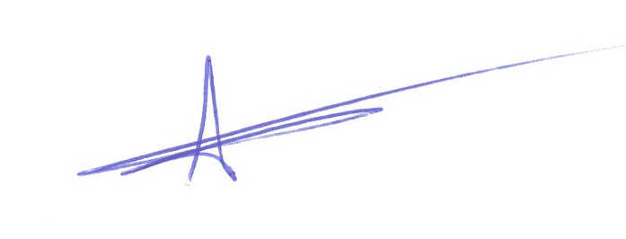

Fdo. Antonio González Vázquez
Coordinador del Grado en Educación Social (Ceuta)

